防疫规范化 演练筑防线

为落实省、市、区、学校关于新冠肺炎防疫的工作要求，切实筑牢校园疫情防控安全防线，基建处围绕职责任务，分析在建项目相关情况，积极开展防控工作，在做好疫情防控的基础上，尽力保质保量完成施工进度。为进一步做好疫情期间的施工工作，确保各项工作正常开展，每个施工项目成立疫情防控小组，编制疫情防控应急处置预案，做好防疫物资储备，提高全员预防新型冠状病毒疫情意识，把疫情防控做到常态化，规范化。
3月18日下午，大学城校区实验楼项目在施工现场开展疫情防控应急演练活动。按照演练方案设定，现场模拟工地1#门门口1名施工人员3次测量体温时均超过37.5度，体温检测人员发现这一情况后，立即向项目疫情防控指挥小组汇报，小组总指挥了解情况后，宣布启动施工现场疫情防控应急处置预案。立即将体温异常人员安排至临时医学观察点，同时向当地防疫部门及建设主管部门汇报有关情况，工地实施封闭、开展全面消毒，并配合当地防疫部门落实防护保障措施。

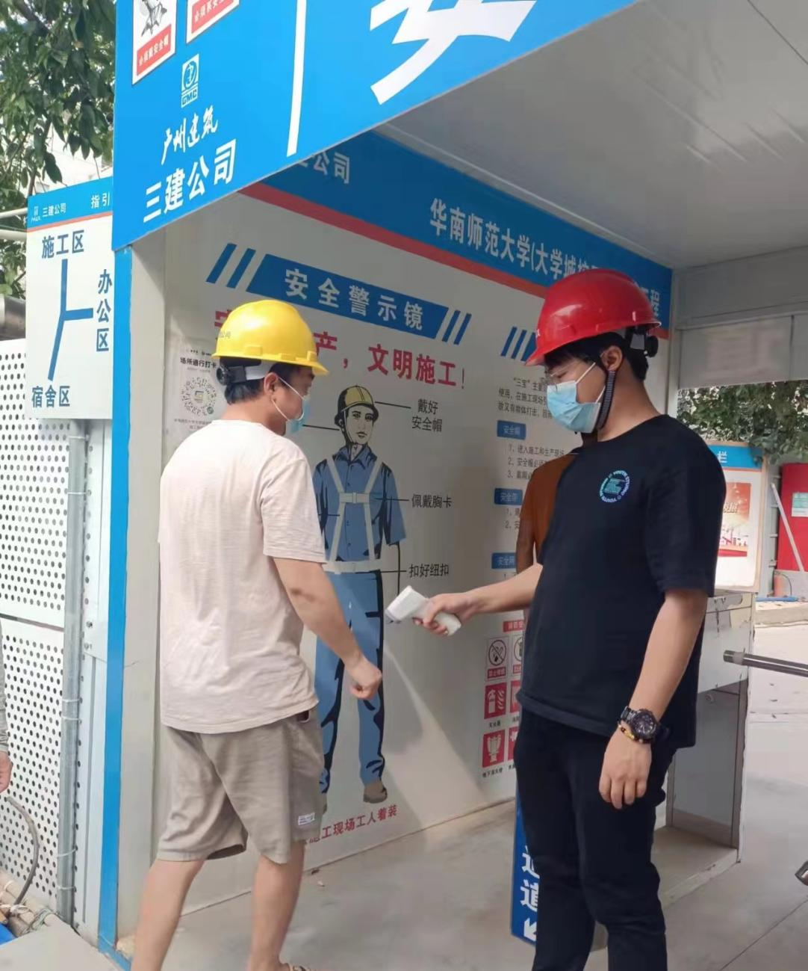
测量体温
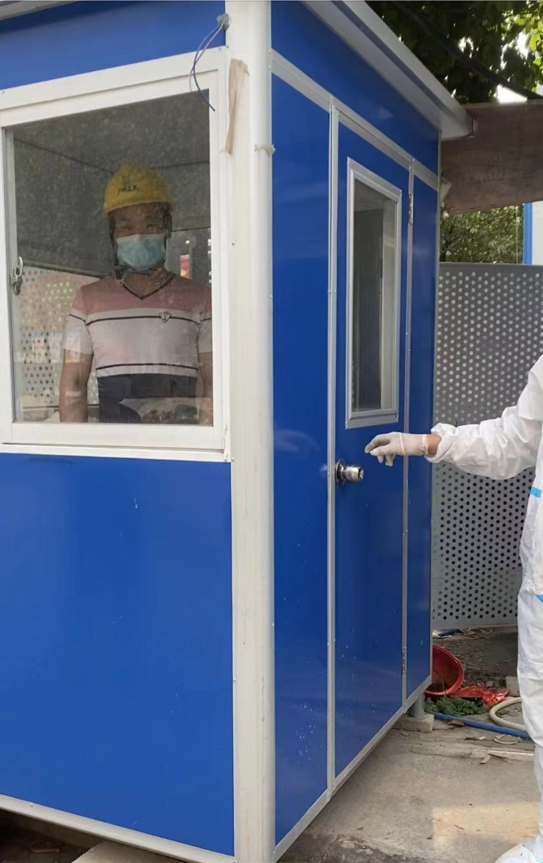
模拟人员隔离观察
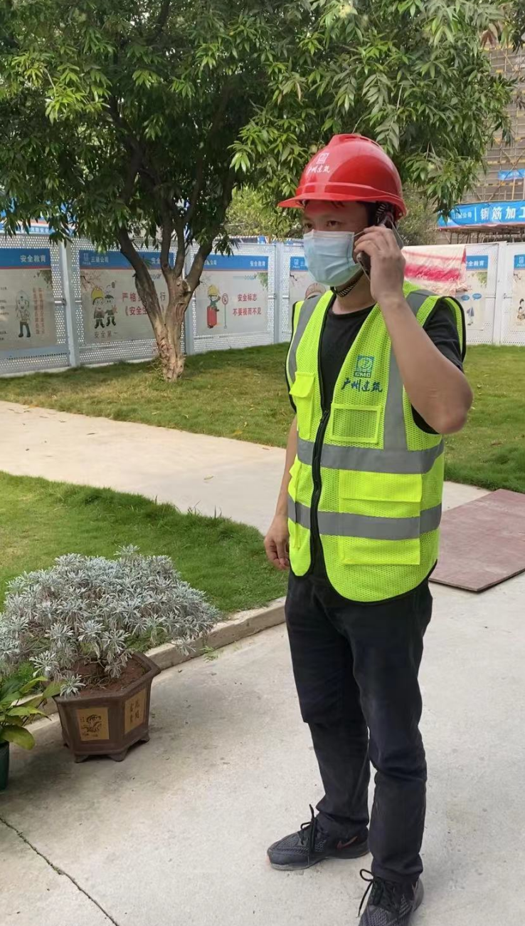
汇报有关情况
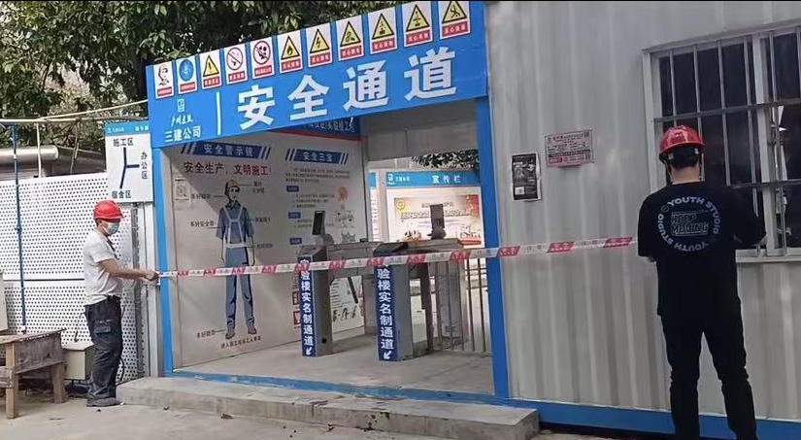
工地实施封闭
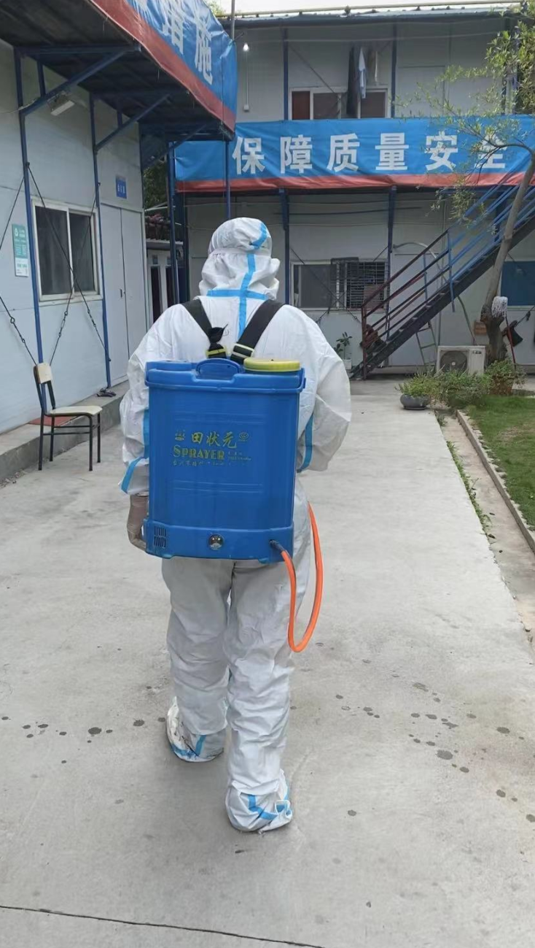
开展全面消毒
本次演练过程精心组织，各环节快速响应、科学防控，使“疫情”得到快速有效处置。通过参与及观摩演练，项目管理团队、分包单位及施工人员进一步提高了疫情防控意识，加深了对疫情发生后应急处理流程的认识和了解，进一步提升了疫情防控应急处置能力和水平。

